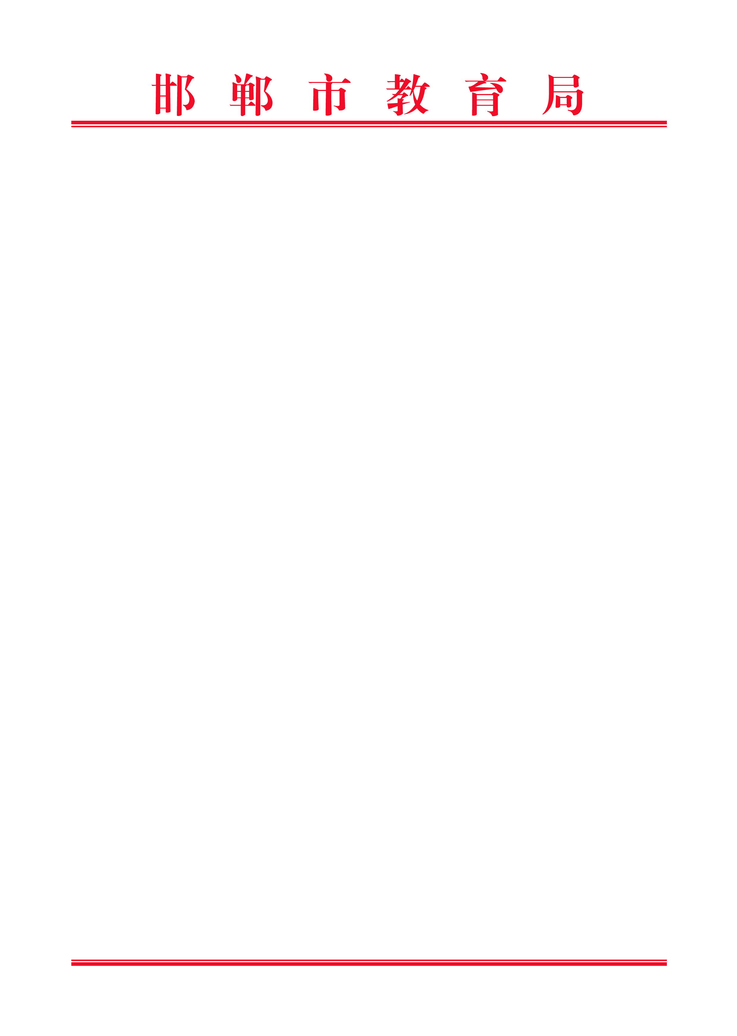
关于开展学校语言文字工作达标建设督导检查的通知
各县（市、区）教育局（文教体局）、市直各学校：
为贯彻落实省、市《关于学校语言文字工作达标建设实施方案》的工作要求，按照2019年我市90%以上的中小学校需完成语言文字工作达标建设的任务，确保到2020年所有中小学校完成达标建设及查评验收工作，切实提高全市学校语言文字工作规范化水平。经研究，决定对各单位语言文字工作达标建设开展情况进行督导检查，现将有关事项通知如下：
一、检查时间
2019年12月12日至19日
二、检查方式
此次督导检查采取互查的方式。县（市、区）教育局督查组由一名副科级干部任组长，市直各学校督查组由一名副校长任组长，成员为各单位语委办工作人员。（督导检查分组表见附件）
三、检查内容

1. 听取各县（市、区）、市直学校的语言文字工作情

况汇报；督导检查各县（市、区）的学校语言文字工作达标建设达标进度、县级达标验收工作情况；督导检查各县（市、区）、市直学校在传承和弘扬中华优秀传统文化、邯郸市第九届中小学读书节系列比赛及县域语言文字工作特色品牌活动的开展情况。
2. 每个县（市、区）抽查5所学校，幼儿园、小学、初中、高中、职业高中各一所（其中要包括一所农村学校，一所民办学校）。现场核实被抽查学校自评得分的佐证材料，并对照《河北省中小学（幼儿园）语言文字工作达标建设自评表》各项指标进行复查并评分。
四、工作要求
1.各县（市、区）教育局和学校要认真配合检查组工作，针对检查内容逐条对照，整理出档案资料和佐证材料，客观、真实的反映各单位语言文字工作达标建设和县级活动开展情况。凡是未能提供工作档案和佐证材料的，视为未开展工作。
2.各督查组通过听取汇报、查阅资料、现场检查、座谈访谈等方式，对各县（市、区）教育局和学校语言文字工作达标建设开展情况进行督导检查。将被查县（市、区）的《县（市、区）属学校语言文字工作达标建设统计表》《县（市、区）属学校语言文字工作达标建设分段汇总表》、5所被查学校《学校语言文字工作达标建设自评表》一并带回，报市语委办。
3.督导检查结束后，各督查组对被查单位的语言文字工作整体情况、学校语言文字工作达标建设完成情况、工作亮点、存在问题进行认真梳理、总结，并形成检查总结报告1500字左右，于12月20日前报市语委办。
4. 各督查组单位负责安排督查车辆，保障督查组成员的督查时间。各督查组人员要本着互帮互学、交流经验、查找不足、共同提高的目的，深入细致地开展检查，发扬从严从实的工作作风，如实报告督查情况。要严格遵守中央八项规定，轻车简从，廉洁自律，注意安全，确保互查工作取得实效。
附件：1.学校语言文字工作达标建设督导检查分组表
2.河北省幼儿园语言文字工作达标建设自评表
3.河北省中小学语言文字工作达标建设自评表
4.县（市、区）属学校语言文字工作达标建设
统计表
5.县（市、区）属学校语言文字工作达标建设
分段汇总表

邯郸市教育局
2019年12月11日

附件1
组别 | 督查组 | 检查单位
1 | 丛台区 | 复兴区
2 | 复兴区 | 邯山区
3 | 邯山区 | 开发区
4 | 开发区 | 冀南新区
5 | 冀南新区 | 磁县
6 | 磁县 | 临漳县
7 | 临漳县 | 成安县
8 | 成安县 | 肥乡区
9 | 肥乡区 | 广平县
10 | 广平县 | 魏县
11 | 魏县 | 大名县
12 | 大名县 | 馆陶县
13 | 馆陶县 | 邱县
14 | 邱县 | 鸡泽县
15 | 鸡泽县 | 曲周县
16 | 曲周县 | 永年区
17 | 永年区 | 武安市
18 | 武安市 | 涉县
19 | 涉县 | 峰峰矿区
20 | 峰峰矿区 | 丛台区
学校语言文字工作达标建设督导检查分组表

组别 | 督查组 | 检查单位
21 | 市一中 | 市二中
22 | 市二中 | 市三中
23 | 市三中 | 市四中
24 | 市四中 | 市一中
25 | 市十中 | 市十一中
26 | 市十一中 | 市十七中
27 | 市十七中 | 市二十三中
28 | 市二十三中 | 市二十五中
29 | 市二十五中 | 市二十七中
30 | 市二十七中 | 广泰中学
31 | 广泰中学 | 汉光中学
32 | 汉光中学 | 荀子中学
33 | 荀子中学 | 滏春中学
34 | 滏春中学 | 复兴中学
35 | 复兴中学 | 赵苑中学
36 | 赵苑中学 | 市实验小学
37 | 市实验小学 | 海翔学校
38 | 海翔学校 | 新兴中学
39 | 新兴中学 | 市十中
40 | 市职教中心 | 市二职中
41 | 市二职中 | 市四职中
42 | 市四职中 | 市六职中
43 | 市六职中 | 市职教中心
44 | 市一幼 | 市二幼
45 | 市二幼 | 市三幼
46 | 市三幼 | 市一幼

附件3
河北省中小学语言文字工作达标建设自评表
一级  指标 | 二级  指标 | 考 核 要 点 | 分值 | 自评分 | 复核分
1  制度  建设  (25分) | 1-1 工作机构 | 有语言文字工作机制。 | 2分
1  制度  建设  (25分) | 1-1 工作机构 | 有校内部门分工负责制度。 | 3分
1  制度  建设  (25分) | 1-2 长效机制 | 语言文字工作有计划、有过程、有总结。 | 1分
1  制度  建设  (25分) | 1-2 长效机制 | 校长熟悉语言文字法律法规、方针政策。 | 1分
1  制度  建设  (25分) | 1-2 长效机制 | 将语言文字工作纳入日常管理，在学校发展规划和年度工作计划、总结中有语言文字工作内容。 | 2分
1  制度  建设  (25分) | 1-2 长效机制 | 在用语用字、学生培养、教育实践过程中有关于语言文字使用的规章制度，并有定期检查落实制度。 | 1分
1  制度  建设  (25分) | 1-2 长效机制 | 在职务评聘、教育教学考核评价等制度中，有关于语言文字应用能力、应用情况的明确要求。 | 1分
1  制度  建设  (25分) | 1-2 长效机制 | 按照规定开设写字课和书法课。 | 2分
1  制度  建设  (25分) | 1-2 长效机制 | 建立奖惩机制，对学校语言文字工作做出突出贡献的组织和个人给予表彰奖励。 | 2分
1  制度  建设  (25分) | 1-3 校园环境 | 普通话是学校的工作语言和基本交际语言。 | 1分
1  制度  建设  (25分) | 1-3 校园环境 | 校内有永久性国家通用语言文字宣传标识或标语，学校主页有语言文字工作宣传。 | 1分
1  制度  建设  (25分) | 1-3 校园环境 | 重视环境对学生语言文化素养的熏陶作用。 | 2分
1  制度  建设  (25分) | 1-3 校园环境 | 校内公文、文件、网站、宣传信息平台以及名称牌、指示牌、校风校训、标语、建筑物等用语用字符合规范及相关要求。 | 1分
1  制度  建设  (25分) | 1-3 校园环境 | 汉语拼音使用规范，外文使用符合标准、规范。 | 1分
1  制度  建设  (25分) | 1-4 经费保障 | 语言文字工作经费管理严格、使用规范、效益显著。 | 4分
2  能力  建设  (30分) | 2-1 规范意识 | 教师熟悉国家语言文字方针政策和法律法规，自觉规范使用语言文字的意识强。 | 1分
2  能力  建设  (30分) | 2-1 规范意识 | 学生有自觉规范使用语言文字的意识。 | 2分
2  能力  建设  (30分) | 2-1 规范意识 | 高年级学生有较强的中华文化和语言的自豪感。 | 2分
2  能力  建设  (30分) | 2-2 教师能力 | 将语言文字应用能力纳入教师培训方案，强调培训效果。 | 4分
2  能力  建设  (30分) | 2-2 教师能力 | 重视教师语言文字基本功训练，通过定期培训、综合培养等方式，提高教师语言文字应用能力，并适应教育教学的新要求。 | 5分
2  能力  建设  (30分) | 2-2 教师能力 | 教师普通话水平达标。 | 1分
2  能力  建设  (30分) | 2-3 学生能力 | 学生培养目标中有明确的语言文字规范意识和应用能力的要求。 | 2分
2  能力  建设  (30分) | 2-3 学生能力 | 逐步提高学生语言文字应用能力，并达到课程标准的相应要求。 | 5分
2  能力  建设  (30分) | 2-3 学生能力 | 学生能熟练规范地使用普通话。 | 4分
2  能力  建设  (30分) | 2-3 学生能力 | 学生能熟练掌握和使用应知应会的规范汉字和汉语拼音，书写规范。 | 4分
3  教育  教学  (25分) | 3-1 教学活动 | 以国家通用语言文字为基本的教育教学用语用字。 | 2分
3  教育  教学  (25分) | 3-1 教学活动 | 教师在授课、教案、讲义、板书、课件、试卷、作业批改等教育教学活动中的用语、用字和书写规范。 | 2分
3  教育  教学  (25分) | 3-1 教学活动 | 语文教师熟悉、掌握相关语言文字规范标准。 | 3分
3  教育  教学  (25分) | 3-1 教学活动 | 建立学生语言文字应用能力培养方案，各学科教学中都重视学生语言文字规范意识和应用能力的培养和训练。 | 3分
3  教育  教学  (25分) | 3-1 教学活动 | 语文课重视学生口语交际能力的培养和训练，有日常和定期的口语考核。 | 5分
3  教育  教学  (25分) | 3-2 文化传承 | 完善中华优秀传统文化教育体系，注重中华民族优秀文化传统和革命传统教育教学，将爱父母、爱家乡、爱祖国的教育贯穿于各个教育环节。 | 2分
3  教育  教学  (25分) | 3-2 文化传承 | 学校广泛开展中华经典诵、写、讲等活动。 | 3分
3  教育  教学  (25分) | 3-2 文化传承 | 教师自觉成为传承弘扬中华优秀文化的表率。 | 2分
3  教育  教学  (25分) | 3-2 文化传承 | 学生有相关兴趣小组或社团，学生对中华优秀文化有认同感、自豪感和自信心。 | 3分
4  宣传  普及  (10分) | 4-1 法制宣传 | 将语言文字方针政策、法律法规和规范标准列入学校普法宣传教育，网站、信息屏或宣传栏中有相关内容并定期更新。 | 2分
4  宣传  普及  (10分) | 4-1 法制宣传 | 教职工熟悉掌握、高年级学生基本了解国家语言文字方针政策、法律法规和规范标准。 | 2分
4  宣传  普及  (10分) | 4-2 推广普及 | 每年推广普通话宣传周组织开展形式多样、寓教于乐的宣传活动。 | 3分
4  宣传  普及  (10分) | 4-2 推广普及 | 积极发挥学校在家校互动中的重要作用和对社会的辐射带动作用，带动社会研究和实践。 | 2分
4  宣传  普及  (10分) | 4-2 推广普及 | 通过“小手拉大手”等活动，为家长和社会提供有关语言文字规范化的咨询或培训服务。 | 1分
5  科学  发展  (10分) | 5-1 科学  研究 | 重视学生语言学习方法研究，有可以指导教育实践的研究成果。 | 2分
5  科学  发展  (10分) | 5-1 科学  研究 | 研究建立学生语言文字应用能力评价体系，重视并开展学生口语测试评价。 | 2分
5  科学  发展  (10分) | 5-1 科学  研究 | 积极开展中华优秀传统文化教育教学方法研究。 | 1分
5  科学  发展  (10分) | 5-2 创新  实践 | 结合本地和本校实际情况及办学特色，积极探索学校语言文字工作新途径、新方法。 | 1分
5  科学  发展  (10分) | 5-2 创新  实践 | 创造性地开展各种语言文化活动，形成品牌或传统。 | 2分
5  科学  发展  (10分) | 5-2 创新  实践 | 自主研发语言文字校本课程、教材或教辅材料，取得良好的教育教学效果。 | 2分
说明：1.满分为100分，70分及以上为合格，其他等级要求由各地自行制定。2.指标1-3中，学校名牌、公章等用字不规范的此项不得分。3.指标2-2中，普通话达标率低于98%的此项不得分。4.各地可自行设定加分项目，总分不超过5分。5.本表用A4纸正反面打印。6.自评表在左上角加盖学校公章。

学 校：

自评时间： 年 月 日 自评得分：

复核时间： 年 月 日 复核得分： 复核单位：

